FORMULÁRIO PARA APRESENTAÇÃO DE RELATÓRIO FINAL
PROGRAMA INSTITUCIONAL DE INICIAÇÃO CIENTÍFICA E DE INICIAÇÃO EM DESENVOLVIMENTO TECNOLÓGICO E INOVAÇÃO NAS AÇÕES AFIRMATIVAS
RELATÓRIO FINAL
1) GRANDE ÁREA: Ciências Exatas, da Terra e Engenharias ( )
Ciências Humanas e Sociais, Letras e Artes ( )
Ciências da Vida ( )
2) DADOS DO(A) ESTUDANTE
Nome:
CPF:
Curso: | Semestre:
E-mail:
Telefone:
A proposta tem aderência com quais temáticas:
( ) Saúde ( ) Meio Ambiente ( ) Agricultura ( ) Pecuária ( ) Indústria
( ) Micro, Pequenas e Médias Empresas ( ) Organizações não-governamentais
( ) Responsabilidade socioambiental
( ) Associativismo e Cooperativismo
( ) Transferência de tecnologia entre a universidade e outras instituições públicas ou privadas
Período da Bolsa/Voluntariado (mês e ano):
3) DADOS DO(A) ORIENTADOR(A)
Nome:
Instituto/Faculdade: |  | Curso:
E-mail:
Telefone:
4) DADOS DO PROJETO DE PESQUISA
N° de registro no SUAP:
Título projeto pesquisa:
Título do plano de trabalho do(a) estudante:
5) APRECIAÇÃO SUCINTA DO(A) ORIENTADOR(A):

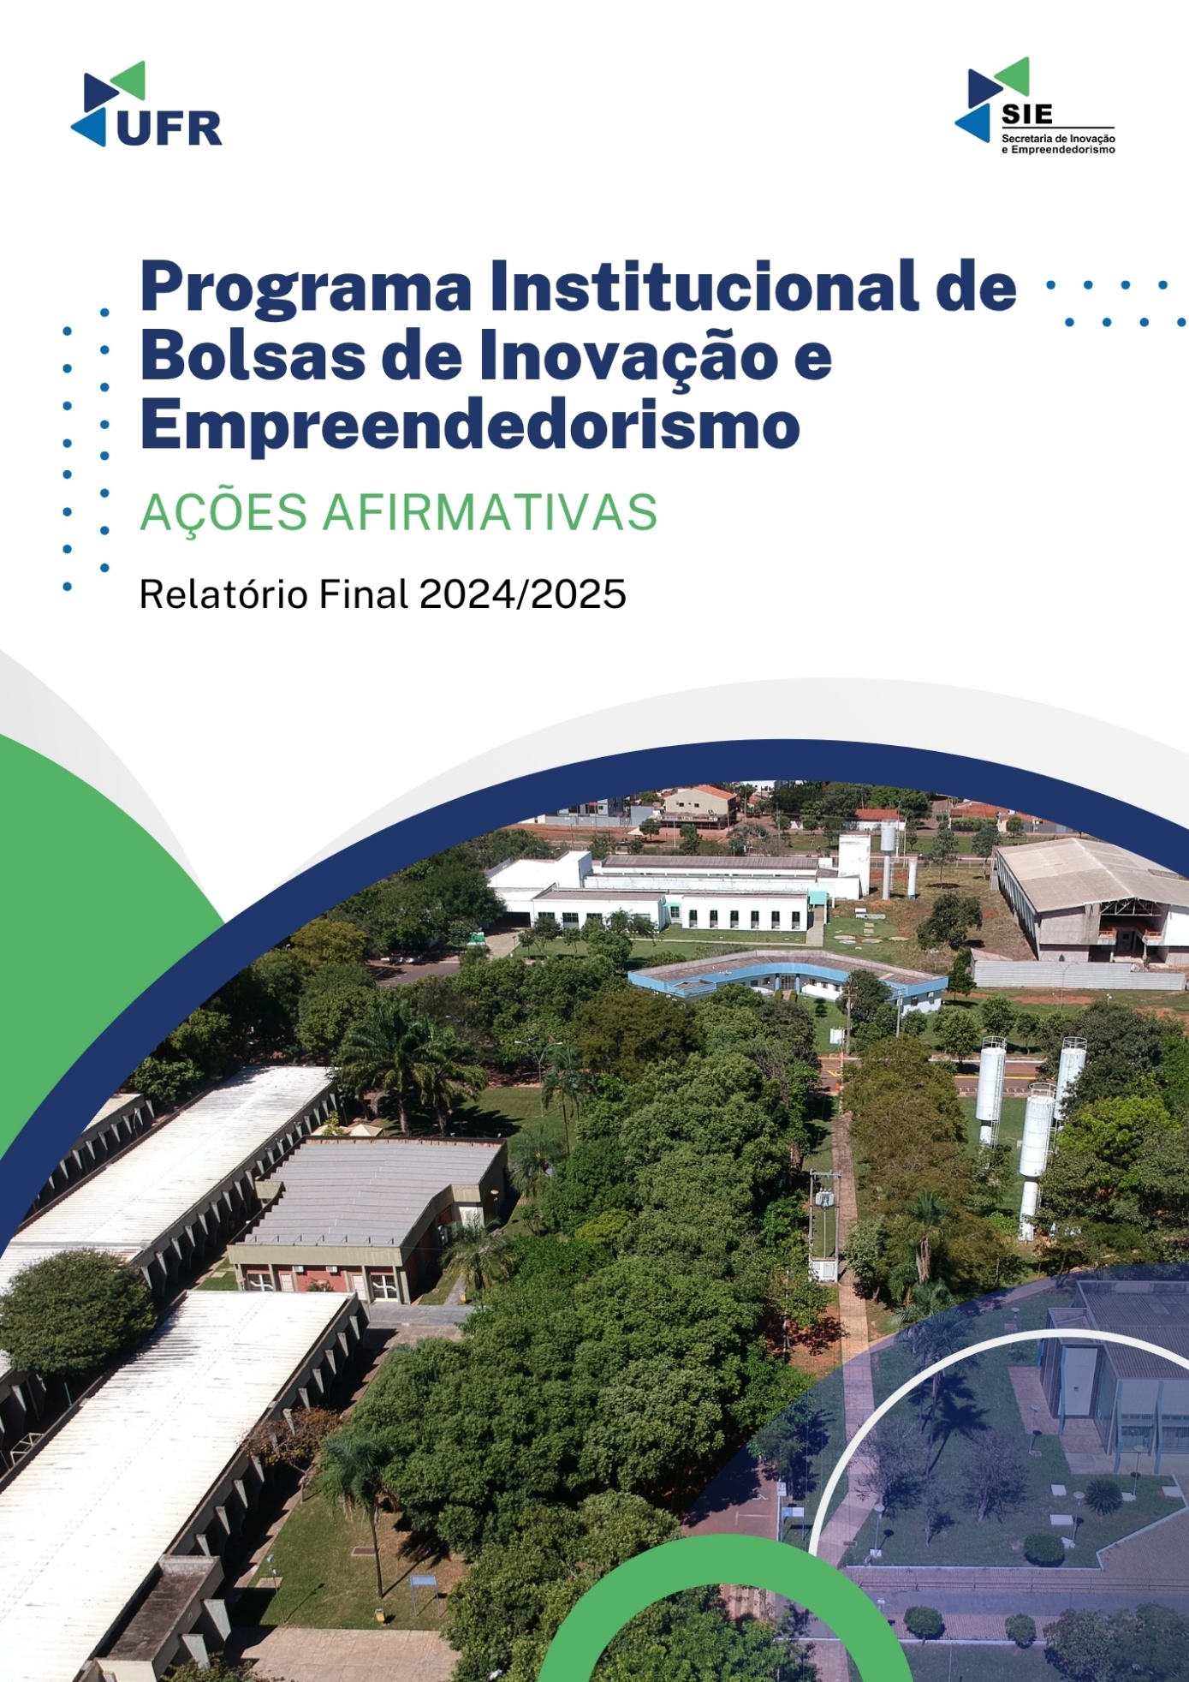
UNIVERSIDADE FEDERAL DE RONDONÓPOLIS
SECRETARIA DE INOVAÇÃO E EMPREENDEDORISMO
PROGRAMA INSTITUCIONAL DE INICIAÇÃO CIENTÍFICA E DE INICIAÇÃO EM DESENVOLVIMENTO TECNOLÓGICO E INOVAÇÃO NAS AÇÕES AFIRMATIVAS
Ciclo 2024/2025

NOME ESTUDANTE

RELATÓRIO FINAL

TÍTULO DO PLANO DE TRABALHO

Relatório Final apresentado à Universidade Federal de Rondonópolis, Secretaria de Inovação e Empreendedorismo, como parte das atividades do Programa Institucional de Iniciação em Desenvolvimento Tecnológico e Inovação nas Ações Afirmativas – PIBIE-Af, sob orientação Prof(a). Dr(a). -----------------/ Instituto/Faculdade / Universidade Federal de Rondonópolis.

RONDONÓPOLIS
Mês/2025
Elementos Obrigatórios do Relatório Final

Sumário;

RESUMO: Apresente de forma concisa o objetivo do projeto, o problema identificado, a proposta inovadora, os resultados obtidos e os impactos esperados. (De 250 a 300 palavras).

INTRODUÇÃO: Contextualize a proposta dentro do campo do empreendedorismo inovador e sua relevância no contexto social, econômico e/ou ambiental.

REVISÃO DE LITERATURA: Apresente o embasamento teórico e as principais referências que sustentam a proposta de inovação.

METODOLOGIA: Descreva as etapas de desenvolvimento do projeto, ferramentas utilizadas, validações realizadas e a participação de parceiros, se houver.

RESULTADOS E DISCUSSÃO: Apresente os principais resultados obtidos, incluindo dados, validações, testes, protótipos ou soluções desenvolvidas.

DIFICULDADES E SOLUÇÕES: Relate os principais desafios enfrentados durante o desenvolvimento do projeto e como foram superados pelo(a) estudante.

EVIDÊNCIAS DE INOVAÇÃO: Caracterização dos aspectos inovadores da proposta, como a originalidade da solução apresentada, diferenciais em relação ao que já existe no mercado ou na comunidade, potencial de transformação social ou tecnológica e possibilidades futuras de aplicação prática e prototipagem.

CONCLUSÃO: Avalie os avanços alcançados, as limitações encontradas e os próximos passos para continuidade e sustentabilidade da proposta inovadora.

REFERÊNCIAS: Inclua todas as fontes citadas no texto, conforme as normas da ABNT.

Elementos Optativos do Relatório Final
- Apresentação de trabalhos em eventos científicos, submissão de artigos em periódicos, capítulos de livros e demais informações/divulgações que caracterizem a relevância da pesquisa.

Instruções Gerais:

- O relatório deve ter entre 15 e 25 páginas, obrigatoriamente em formato PDF;
- Formatação obrigatória conforme normas da ABNT:
- Fonte: Arial ou Times New Roman, tamanho 12
- Espaçamento: 1,5 entre linhas
- Alinhamento: justificado
- Margens: superior e esquerda de 3 cm; inferior e direita de 2 cm
- Títulos em negrito, com numeração e sem sublinhado
- O envio do Relatório Final deve ser realizado pelo(a) orientador(a), via Processo SEI
- Especificação: Relatório Final PIBIE – Nome do(a) aluno(a)
- Interessados: Secretaria de Inovação e Empreendedorismo
- Nível de acesso: Público
- Documentos a serem anexados:
• Ofício com identificação do(a) estudante, orientador(a) e título da proposta
• Relatório Final assinado por ambos
- Encaminhar para a unidade: SIE – Secretaria de Inovação e Empreendedorismo
- As orientações deste modelo, devem ser substituídas pelas informações adequadas e apagadas antes de submeter o Relatório Final de iniciação científica!

